##### 19.3. Elektr ventilatorning prinsipial elektr sxemasi

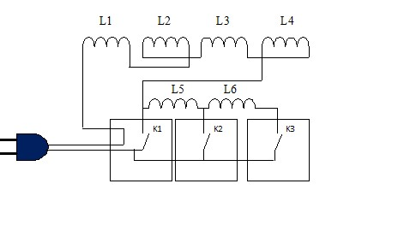

Elektr ventilator o‘zgaruvchan 220 volt kuchlanish bilan oziqlanadi, statorda ikkita chulg‘am joylashtiriladi. Ishchi chulg‘am va qo‘zg‘atuvchi chulg‘am bir-biriga nisbatan 90° ostida joylashgan. Toklarni faza bo‘yicha 90° siljitish uchun qo‘zg‘atish chulg‘amiga kondensator ulangan, ba’zan elektr dvigatellarda kondensator o‘rniga qo‘zgatuvchi chulg‘am o‘raladi.

Elektr dvigatel yakori metalli bo‘lib, yakorga chulg‘am o‘ralmagan. Yakorning oldi tomoniga oddiy rezba, orqa tomoniga chervyak rezba ochilgan. Oldi tomoniga parrakni qotirish uchun oddiy rezba, orqa tomoniga kallakni aylantirish uchun shesternalardan yig‘ilgan mexanizm mahkamlangan.

Elektr dvigatelning aylanish tezligni o‘zgartirish uchun K1, K2, K3 kalitlar xizmat qiladi. Elektr ventilatorni tarmoqqa ulaganda K1 holatida elektr dvigatelning stator chulg‘amlari L4, L3, L2, L1 o‘tayotib statorda magnit maydonini qo‘zg‘aydi, bu magnit maydoni yakorni eng katta tezlikda aylantiradi, chunki K1-L1, L2, L3, L4 chulg‘amlari kichik qarshilikka ega.

K2-L1, L2, L3, L4, L5 larga ulanganda uning aylanish tezligi o‘rtacha bo‘lib, qarshiligi K1 dagi chulg‘amlarga L5 qo‘shilgan, chulg‘amlar soni ortganda, chulg‘am qarshiligi ortadi, qarshilik ortishi aylanish chastotasini kamaytiradi. Kalit K3 – elektr dvigatelning aylanish chastotasi eng past pog‘onasi bo‘lib, u L1, L2, L3, L4, L5, L6 larga ulangan va qarshilikning eng yuqori pog‘onasida bo‘lganligi uchun aylanish chastotasi K1, K2 larga nisbatan kamayadi, demak K1,

K2, K3 kalitlarni o‘zgartirib aylanish chastotasini o‘zgartirish mumkin ekan. Elektr dvigatel yakorining orqa tomoniga ochilgan qiyshiq (chervyakli) rezba shesternalardan tuzilgan mexanizmni aylantiradi. Mexanizm elektr ventilatorning kallagini gorizontal aylantirib xonadagi havoni mo‘tadillashtiradi, shamolning yo‘nalishini bir tomonga qaratish uchun mexanizm dastasi bosilsa, mexanizm chervyak rezbadan qochib shamolni bir tomonga yo‘naltiradi. Hozirgi kunda ishlab chiqaruvchilar tomonidan elektr kallagini gorizontal, vertikal, aylana bo‘ylab harakatlanadigan elektr ventilator ishlab chiqarmoqda.

Elektr ventilatorning parraklari elektr dvigatelning valiga o‘rnatiladi. Ular xonadagi havo oqimini parraklar yordamida yo‘naltirib beradi. Ular uch, to‘rt yoki besh shoxchali bo‘lishi mumkin. Xavfsizlikni ta’minlash uchun parraklar maxsus panjara bilan to‘siladi.

##### 19.4. Elektr ventilatorning qarshiligini ommetrda tekshirib nosozlikni aniqlash

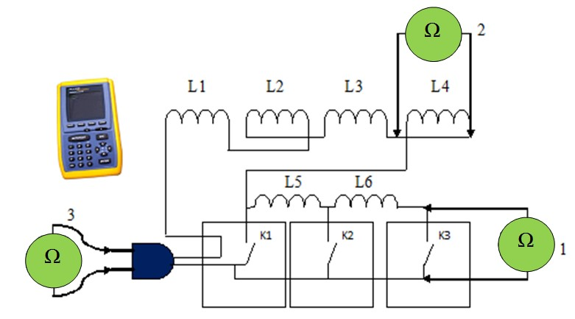

#### Elektr ventilatorning oziqlanish kuchlanishini tekshirib nosozliklarini aniqlash usullari

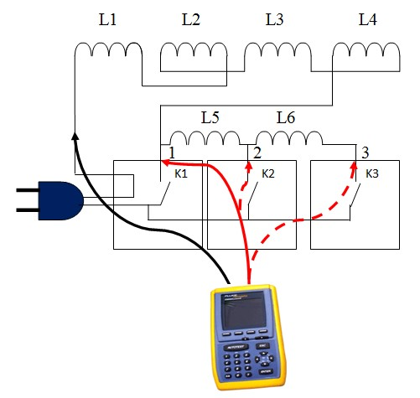

*27-jadval* **Elektr ventilatorni qismlarga ajratish va profilaktika ishlari texnologik xaritasi**

**(maqsad: elektr ventilatorning profilaktika ishlari bo‘yicha malaka oshirish)**

|  |  |  |  |  |
| --- | --- | --- | --- | --- |
| **№** | **Bajariladigan ishlar**  **mazmuni** | **Asbob-uskuna va jihozlar** | **Eskizlar, chizmalar, rasmlar** | **Bajarilish tartibi** |
| 1. | Elektr ventilatorni qismlarga ajratish va elektr dvigatelni moylash, profilaktika ishlarini amalga oshirish. |  |  | Oldi panjara qistirgichlarini yechib panjarani chiqarib oling. |
| 2. | Elektr ventilatorni qismlarga ajratish ketma-ketligi. |  |  | Valga mahkamlangan gaykani yeching va parrakni chiqarib oling. |
| 3. | Orqa panjara va elektr dvigatelni yechish usullari. |  |  | Orqa panjaraning gaykasini yechib, orqa panjarani yechib oling. Elektr dvigatelning oldi qopqog‘iga qotirilgan vintlarni bo‘shatib oling, panelni yechib oling.  Elektr dvigatelning |

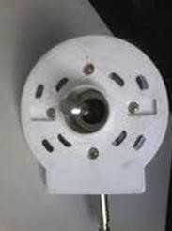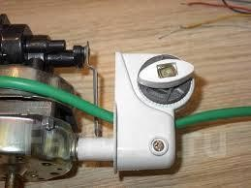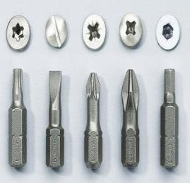

|  |  |  |  |  |
| --- | --- | --- | --- | --- |
|  |  |  |  | asos bilan  mahkamlangan  tagligini yechib oling. |
| 4. | Elektr dvigatelni qismlarga ajrating. |  |  | Elektr dvigatel val ishqalanadigan qismlarini tozalab, siqma issiqqa bardoshli solidol surting va elektr ventilatorni yig‘ing. |
| 5. | Elektr ventilatorning ishlashini namoyish eting. |  |  | Elektr ventilatorni tarmoqqa ulab ishlashini namoyish eting, shovqin darajasini o‘lchang. |

##### 19.5. Polda turadigan elektr ventilatorlar

Polda turadigan elektr ventilatorlar mexanik boshqariladigan, elektron boshqariladigan, boshqaruv pultida boshqariladigan, suv purkab namlaydigan, parraksiz tebranib havoning oqimini o‘zgartiradigan turlarda ishlab chiqariladi.

**Alohida ahamiyatli belgilari.** Taymer vaqt buyrug‘ini bajaradi, taymer ishga tushishi bilan vaqtni hisoblab, so‘ngra belgilangan vaqt tugagandan so‘ng elektr ventilatorni tarmoqdan uzadi, taymerning ishlash muddati 1–4 soatgacha. Yana bir imkoniyatlaridan biri boshqaruv pultida o‘chirib-yoqish va aylanish pog‘onalarini o‘zgartirish imkoniyatlariga ega.

Ishlash prinsipi va konstruksiyasi bo‘yicha alohida ahamiyatli tomonlari diagonal, radial, parraksiz bir necha turlari mavjud. Ventilatorning aylanish yo‘nalishi havoni so‘rib olayotgan tomondan qaralganda soat strelkasi bo‘yicha yoki soat strelkasiga qarama-qarshi yo‘nalishda harakatlanadi.

**Ionizatsiya.** Havoni tozalab manfiy ionlarning balansini qaytadan tiklaydi, ionizator katta va kichik yoshda insonlarga foydali hisoblanadi. Ayniqsa, ko‘p vaqt kompyuterda ishlaydiganlar uchun foydalidir.

Quydagilarga ionizatordan foydalanish qat’iyan man etiladi:

1. Onkologik kasalliklari borlarga;
2. Yuqori harorati borlarga; 3. Operatsiyadan so‘ng;
3. Bronxial astmasi borlarga;
4. Miya qon tomirlari faoliyati buzilganlarga.

**Polda turadigan elektr ventilatorning texnik ko‘rsatkichlari** Iste’mol qiladigan quvvati – 40W

Kallakning diametri – 42 sm

Tayanch oyoqchalari – doira yoki qo‘shuv shaklida

Boshqaruv pultli – mavjud (mavjud emas)

Taymer – mavjud (mavjud emas)

Og‘irligi – 3,7–4,7 kg

Havoning o‘rtacha oqimi 1 m, m/s – 2,7–37

Shovqin darajasi 1-pog‘onada – 40–52 dB

Shovqin darajasi 2-pog‘onada – 42–56 dB

Shovqin darajasi 3-pog‘onada – 46–58 dB

Elektr dvigatelning o‘rtacha tezligi – daqiqasiga 1100–1163 ayl.